Національний технічний університет України

«Київський політехнічний інститут імені Ігоря Сікорського»

Факультет інформатики та обчислювальної техніки

Кафедра обчислювальної техніки

**Методи оптимізації та планування експерименту**

Лабораторна робота №5:

«Проведення трьохфакторного експерименту при використанні рівняння регресії з урахуванням квадратичних членів

(центральний ортогональний композиційний план)»

Виконав:

студент групи ІВ-82

Онищук В.В.

Залікова книжка № 8218

Перевірив Регіда П. Г.

Київ 2020р.

**Лабораторна робота №5**

**Тема:** Проведення трьохфакторного експерименту при використанні рівняння регресії з урахуванням квадратичних членів.

(центральний ортогональний композиційний план)

**Мета:** Провести трьохфакторний експеримент з урахуванням квадратичних членів ,використовуючи центральний ортогональний композиційний план. Знайти рівняння регресії, яке буде адекватним для опису об'єкту.

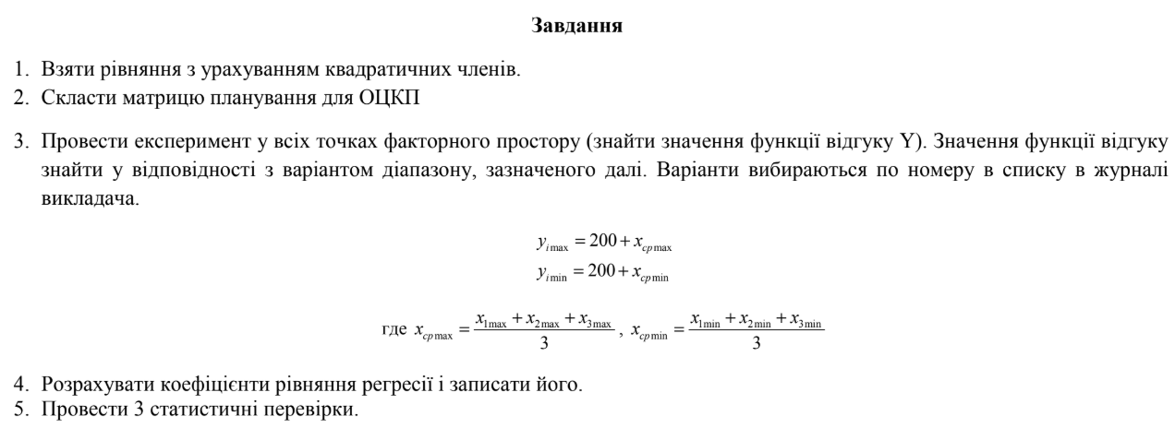

1. Лістинг програми:

**import** random  
**from** scipy.stats **import** f, t  
**from** prettytable **import** PrettyTable  
**import** numpy **as** np  
  
*# Варіант 116*x1_min = -7  
x1_max = 10  
x2_min = -4  
x2_max = 6  
x3_min = -5  
x3_max = 3  
  
x_av_max = (x1_max + x2_max + x3_max) / 3  
x_av_min = (x1_min + x2_min + x3_min) / 3  
y_max = int(200 + x_av_max)  
y_min = int(200 + x_av_min)  
  
x01 = (x1_max + x1_min) / 2  
x02 = (x2_max + x2_min) / 2  
x03 = (x3_max + x3_min) / 2  
deltax1 = x1_max - x01  
deltax2 = x2_max - x02  
deltax3 = x3_max - x03  
  
m = 3  
  
X11 = [-1, -1, -1, -1, 1, 1, 1, 1, -1.215, 1.215, 0, 0, 0, 0, 0]  
X22 = [-1, -1, 1, 1, -1, -1, 1, 1, 0, 0, -1.215, 1.215, 0, 0, 0]  
X33 = [-1, 1, -1, 1, -1, 1, -1, 1, 0, 0, 0, 0, -1.215, 1.215, 0]  
  
  
**def** sumkf2(x1, x2):  
 xn = []  
 **for** i **in** range(len(x1)):  
 xn.append(round(x1[i] * x2[i], 3))  
 **return** xn  
  
  
**def** sumkf3(x1, x2, x3):  
 xn = []  
 **for** i **in** range(len(x1)):  
 xn.append(round(x1[i] * x2[i] * x3[i], 3))  
 **return** xn  
  
  
**def** kv(x):  
 xn = []  
 **for** i **in** range(len(x)):  
 xn.append(round(x[i] * x[i], 3))  
 **return** xn  
  
  
X12 = sumkf2(X11, X22)  
X13 = sumkf2(X11, X33)  
X23 = sumkf2(X22, X33)  
X123 = sumkf3(X11, X22, X33)  
X1_kv = kv(X11)  
X2_kv = kv(X22)  
X3_kv = kv(X33)  
  
**for** i **in** range(1, m + 1):  
 globals()[**'Y%s'** % i] = [random.randrange(y_min, y_max, 1) **for** k **in** range(15)]  
  
*# Середнє значення функції відгуку за рядками*y1_av1, y2_av2, y3_av3, y4_av4, y5_av5, y6_av6, y7_av7, y8_av8, y9_av9, y10_av10, y11_av11, y12_av12, y13_av13, \  
y14_av14, y15_av15 = 0, 0, 0, 0, 0, 0, 0, 0, 0, 0, 0, 0, 0, 0, 0  
**for** i **in** range(1, m + 1):  
 **for** k **in** range(15):  
 globals()[**'y%s_av%s'** % (k + 1, k + 1)] += globals()[**'Y%s'** % i][k] / m  
  
y_av = []  
**for** i **in** range(15):  
 y_av.append(round(globals()[**'y%s_av%s'** % (i + 1, i + 1)], 3))  
  
print(**"y=b0+b1*x1+b2*x2+b3*x3+b12*x1*x2+b13*x1*x3+b23*x2*x3+b123*x1*x2*x3+b11*x1^2+b22*x2^2+b33*x3^2\n"**)  
table1 = PrettyTable()  
table1.add_column(**"№"**, (1, 2, 3, 4, 5, 6, 7, 8, 9, 10, 11, 12, 13, 14, 15))  
table1.add_column(**"X1"**, X11)  
table1.add_column(**"X2"**, X22)  
table1.add_column(**"X3"**, X33)  
table1.add_column(**"X12"**, X12)  
table1.add_column(**"X13"**, X13)  
table1.add_column(**"X23"**, X23)  
table1.add_column(**"X123"**, X123)  
table1.add_column(**"X1^2"**, X1_kv)  
table1.add_column(**"X2^2"**, X2_kv)  
table1.add_column(**"X3^2"**, X3_kv)  
**for** i **in** range(1, m + 1):  
 table1.add_column(**"Y"** + str(i), globals()[**'Y%s'** % i])  
table1.add_column(**"Y"**, y_av)  
print(**"Матриця планування експерименту для ОЦКП при k=3 із нормованими значеннями факторів"**)  
print(table1, **"\n"**)  
  
X1 = [x1_min, x1_min, x1_min, x1_min, x1_max, x1_max, x1_max, x1_max, round(-1.215 * deltax1 + x01, 3),  
 round(1.215 * deltax1 + x01, 3), x01, x01, x01, x01, x01]  
X2 = [x2_min, x2_min, x2_max, x2_max, x2_min, x2_min, x2_max, x2_max, x02, x02, round(-1.215 * deltax2 + x02, 3),  
 round(1.215 * deltax2 + x02, 3), x02, x02, x02]  
X3 = [x3_min, x3_max, x3_min, x3_max, x3_min, x3_max, x3_min, x3_max, x03, x03, x03, x03,  
 round(-1.215 * deltax3 + x03, 3),  
 round(1.215 * deltax3 + x03, 3), x03]  
X12 = sumkf2(X1, X2)  
X13 = sumkf2(X1, X3)  
X23 = sumkf2(X2, X3)  
X123 = sumkf3(X1, X2, X3)  
X1_kv = kv(X1)  
X2_kv = kv(X2)  
X3_kv = kv(X3)  
  
table2 = PrettyTable()  
table2.add_column(**"№"**, (1, 2, 3, 4, 5, 6, 7, 8, 9, 10, 11, 12, 13, 14, 15))  
table2.add_column(**"X1"**, X1)  
table2.add_column(**"X2"**, X2)  
table2.add_column(**"X3"**, X3)  
table2.add_column(**"X12"**, X12)  
table2.add_column(**"X13"**, X13)  
table2.add_column(**"X23"**, X23)  
table2.add_column(**"X123"**, X123)  
table2.add_column(**"X1^2"**, X1_kv)  
table2.add_column(**"X2^2"**, X2_kv)  
table2.add_column(**"X3^2"**, X3_kv)  
**for** i **in** range(1, m + 1):  
 table2.add_column(**"Y"** + str(i), globals()[**'Y%s'** % i])  
table2.add_column(**"Y"**, y_av)  
print(**"Матриця планування експерименту для ОЦКП при k=3 із натуралізованими значеннями факторів"**)  
print(table2)  
  
*# Дисперсія за рядками***for** i **in** range(15):  
 globals()[**'d%s'** % (i + 1)] = 0  
**for** k **in** range(1, m + 1):  
 **for** i **in** range(15):  
 globals()[**'d%s'** % (i + 1)] += ((globals()[**'Y%s'** % (k)][i]) - globals()[**'y%s_av%s'** % (i + 1, i + 1)]) ** 2 / m  
  
X0 = [1] * 15  
  
b = np.linalg.lstsq(list(zip(X0, X1, X2, X3, X12, X13, X23, X123, X1_kv, X2_kv, X3_kv)), y_av, rcond=**None**)[0]  
b = [round(i, 3) **for** i **in** b]  
print(**"\nКоефіцієти b:"**, b)  
print(**"Перевірка:"**)  
**for** i **in** range(15):  
 print(**"y"** + str(i + 1) + **"_av"** + str(i + 1) + **" = "** + str(round(  
 b[0] + b[1] * X1[i] + b[2] * X2[i] + b[3] * X3[i] + b[4] * X1[i] * X2[i] + b[5] * X1[i] * X3[i] + b[6] * X2[i] *  
 X3[i] + b[7] * X1[i] * X2[i] * X3[i] + b[8] * X1_kv[i] + b[9] * X2_kv[i] + b[10] * X3_kv[i], 3)) + **" = "** + str(  
 round(globals()[**'y%s_av%s'** % (i + 1, i + 1)], 3)))  
print()  
  
dcouple = []  
**for** i **in** range(15):  
 dcouple.append(round(globals()[**'d%s'** % (i + 1)], 3))  
  
print(**"Критерій Кохрена"**)  
**while True**:  
 Gp = max(dcouple) / sum(dcouple)  
 q = 0.05  
 f1 = m - 1  
 f2 = N = 15  
 fisher = f.isf(*[q / f2, f1, (f2 - 1) * f1])  
 Gt = round(fisher / (fisher + (f2 - 1)), 4)  
 print(**"Gp = "** + str(Gp) + **", Gt = "** + str(Gt))  
 **if** Gp > Gt:  
 print(**"Дисперсія неоднорідна , збільшуємо m"**)  
 m += 1  
 **else**:  
 print(**"Gp < Gt -> Дисперсія однорідна\n"**)  
 print(**"Критерій Стьюдента"**)  
 sb = sum(dcouple) / N  
 ssbs = sb / N * m  
 sbs = ssbs ** 0.5  
  
 beta0 = (y1_av1 * 1 + y2_av2 * 1 + y3_av3 * 1 + y4_av4 * 1 + y5_av5 * 1 + y6_av6 * 1 + y7_av7 * 1 + y8_av8 * 1 +  
 y9_av9 * (-1.215) + y10_av10 * 1.215 + y11_av11 * 0 + y12_av12 * 0 + y13_av13 * 0 + y14_av14 * 0 +  
 y15_av15 * 0) / 15  
 beta1 = (y1_av1 * (-1) + y2_av2 * (-1) + y3_av3 * (-1) + y4_av4 * (  
 -1) + y5_av5 * 1 + y6_av6 * 1 + y7_av7 * 1 + y8_av8 * 1 + y9_av9 * 0 + y10_av10 * 0 + y11_av11 * (  
 -1.215) + y12_av12 * 1.215 + y13_av13 * 0 + y14_av14 * 0 + y15_av15 * 0) / 15  
 beta2 = (y1_av1 * (-1) + y2_av2 * (-1) + y3_av3 * 1 + y4_av4 * 1 + y5_av5 * (-1) + y6_av6 * (  
 -1) + y7_av7 * 1 + y8_av8 * 1 + y9_av9 * 0 + y10_av10 * 0 + y11_av11 * 0 + y12_av12 * 0 + y13_av13 * (  
 -1.215) + y14_av14 * 1.215 + y15_av15 * 0) / 15  
 beta3 = (y1_av1 * (-1) + y2_av2 * 1 + y3_av3 * (-1) + y4_av4 * 1 + y5_av5 * (-1) + y6_av6 * 1 + y7_av7 * (  
 -1) + y8_av8 * 1) / 15  
 beta4 = (y1_av1 * 1 + y2_av2 * 1 + y3_av3 * (-1) + y4_av4 * (-1) + y5_av5 * (-1) + y6_av6 * (  
 -1) + y7_av7 * 1 + y8_av8 * 1) / 15  
 beta5 = (y1_av1 * 1 + y2_av2 * (-1) + y3_av3 * 1 + y4_av4 * (-1) + y5_av5 * (-1) + y6_av6 * 1 + y7_av7 * (  
 -1) + y8_av8 * 1) / 15  
 beta6 = (y1_av1 * 1 + y2_av2 * (-1) + y3_av3 * (-1) + y4_av4 * 1 + y5_av5 * 1 + y6_av6 * (-1) + y7_av7 * (  
 -1) + y8_av8 * 1) / 15  
 beta7 = (y1_av1 * (-1) + y2_av2 * 1 + y3_av3 * 1 + y4_av4 * (-1) + y5_av5 * 1 + y6_av6 * (-1) + y7_av7 * (  
 -1) + y8_av8 * 1) / 15  
 beta8 = (y1_av1 * 1 + y2_av2 * 1 + y3_av3 * 1 + y4_av4 * 1 + y5_av5 * 1 + y6_av6 * 1 + y7_av7 * 1 + y8_av8 * 1  
 + y9_av9 * 1.46723 + y10_av10 * 1.46723) / 15  
 beta9 = (y1_av1 * 1 + y2_av2 * 1 + y3_av3 * 1 + y4_av4 * 1 + y5_av5 * 1 + y6_av6 * 1 + y7_av7 * 1 + y8_av8 * 1  
 + y11_av11 * 1.46723 + y12_av12 * 1.46723) / 15  
 beta10 = (y1_av1 * 1 + y2_av2 * 1 + y3_av3 * 1 + y4_av4 * 1 + y5_av5 * 1 + y6_av6 * 1 + y7_av7 * 1 + y8_av8 * 1  
 + y13_av13 * 1.46723 + y14_av14 * 1.46723) / 15  
  
 f3 = f1 * f2  
 ttabl = round(abs(t.ppf(q / 2, f3)), 4)  
  
 d = 11  
 **for** i **in** range(11):  
 **if** ((abs(globals()[**'beta%s'** % (i)]) / sbs) < ttabl):  
 print(**"t%s < ttabl, b%s не значимий"** % (i, i))  
 globals()[**'b%s'** % i] = 0  
 d = d - 1  
 print(**"\nПеревірка при підстановці в спрощене рівняння регресії:"**)  
 **for** i **in** range(15):  
 print(**"y"** + str(i + 1) + **"_av"** + str(i + 1) + **" = "** + str(round(  
 b[0] + b[1] * X1[i] + b[2] * X2[i] + b[3] * X3[i] + b[4] * X1[i] * X2[i] + b[5] * X1[i] * X3[i] + b[6] * X2[  
 i] * X3[i] + b[7] * X1[i] * X2[i] * X3[i] + b[8] * X1_kv[i] + b[9] * X2_kv[i] + b[10] * X3_kv[i],  
 3)) + **" = "** + str(round(globals()[**'y%s_av%s'** % (i + 1, i + 1)], 3)))  
  
 yy1 = b[0] + b[1] * x1_min + b[2] * x2_min + b[3] * x3_min + b[4] * x1_min * x2_min + b[5] * x1_min * x3_min + b[  
 6] * x2_min * x3_min + b[7] * x1_min * x2_min * x3_min + b[8] * x1_min * x1_min + b[9] * x2_min * x2_min + b[  
 10] * x3_min * x3_min  
 yy2 = b[0] + b[1] * x1_min + b[2] * x2_min + b[3] * x3_max + b[4] * x1_min * x2_min + b[5] * x1_min * x3_max + b[  
 6] * x2_min * x3_max + b[7] * x1_min * x2_min * x3_max + b[8] * x1_min * x1_min + b[9] * x2_min * x2_min + b[  
 10] * x3_max * x3_max  
 yy3 = b[0] + b[1] * x1_min + b[2] * x2_max + b[3] * x3_min + b[4] * x1_min * x2_max + b[5] * x1_min * x3_min + b[  
 6] * x2_max * x3_min + b[7] * x1_min * x2_max * x3_min + b[8] * x1_min * x1_min + b[9] * x2_max * x2_max + b[  
 10] * x3_min * x3_min  
 yy4 = b[0] + b[1] * x1_min + b[2] * x2_max + b[3] * x3_max + b[4] * x1_min * x2_max + b[5] * x1_min * x3_max + b[  
 6] * x2_max * x3_max + b[7] * x1_min * x2_max * x3_max + b[8] * x1_min * x1_min + b[9] * x2_max * x2_max + b[  
 10] * x3_max * x3_max  
 yy5 = b[0] + b[1] * x1_max + b[2] * x2_min + b[3] * x3_min + b[4] * x1_max * x2_min + b[5] * x1_max * x3_min + b[  
 6] * x2_min * x3_min + b[7] * x1_max * x2_min * x3_min + b[8] * x1_max * x1_max + b[9] * x2_min * x2_min + b[  
 10] * x3_min * x3_min  
 yy6 = b[0] + b[1] * x1_max + b[2] * x2_min + b[3] * x3_max + b[4] * x1_max * x2_min + b[5] * x1_max * x3_max + b[  
 6] * x2_min * x3_max + b[7] * x1_max * x2_min * x3_max + b[8] * x1_max * x1_max + b[9] * x2_min * x2_min + b[  
 10] * x3_min * x3_max  
 yy7 = b[0] + b[1] * x1_max + b[2] * x2_max + b[3] * x3_min + b[4] * x1_max * x2_max + b[5] * x1_max * x3_min + b[  
 6] * x2_max * x3_min + b[7] * x1_max * x2_min * x3_max + b[8] * x1_max * x1_max + b[9] * x2_max * x2_max + b[  
 10] * x3_min * x3_min  
 yy8 = b[0] + b[1] * x1_max + b[2] * x2_max + b[3] * x3_max + b[4] * x1_max * x2_max + b[5] * x1_max * x3_max + b[  
 6] * x2_max * x3_max + b[7] * x1_max * x2_max * x3_max + b[8] * x1_max * x1_max + b[9] * x2_max * x2_max + b[  
 10] * x3_min * x3_max  
  
 yy9 = b[0] + b[1] * X1[8] + b[2] * X2[8] + b[3] * X3[8] + b[4] * X12[8] + b[5] * X13[8] + b[6] * X23[8] + b[7] * \  
 X123[8] + b[8] * X1_kv[8] + b[9] * X2_kv[8] + b[10] * X3_kv[8]  
 yy10 = b[0] + b[1] * X1[9] + b[2] * X2[9] + b[3] * X3[9] + b[4] * X12[9] + b[5] * X13[9] + b[6] * X23[9] + b[7] * \  
 X123[9] + b[8] * X1_kv[9] + b[9] * X2_kv[9] + b[10] * X3_kv[9]  
 yy11 = b[0] + b[1] * X1[10] + b[2] * X2[10] + b[3] * X3[10] + b[4] * X12[10] + b[5] * X13[10] + b[6] * X23[10] + b[  
 7] * X123[10] + b[8] * X1_kv[10] + b[9] * X2_kv[10] + b[10] * X3_kv[10]  
 yy12 = b[0] + b[1] * X1[11] + b[2] * X2[11] + b[3] * X3[11] + b[4] * X12[11] + b[5] * X13[11] + b[6] * X23[11] + b[  
 7] * X123[11] + b[8] * X1_kv[11] + b[9] * X2_kv[11] + b[10] * X3_kv[11]  
 yy13 = b[0] + b[1] * X1[12] + b[2] * X2[12] + b[3] * X3[12] + b[4] * X12[12] + b[5] * X13[12] + b[6] * X23[12] + b[  
 7] * X123[12] + b[8] * X1_kv[12] + b[9] * X2_kv[12] + b[10] * X3_kv[12]  
 yy14 = b[0] + b[1] * X1[13] + b[2] * X2[13] + b[3] * X3[13] + b[4] * X12[13] + b[5] * X13[13] + b[6] * X23[13] + b[  
 7] * X123[13] + b[8] * X1_kv[13] + b[9] * X2_kv[13] + b[10] * X3_kv[13]  
 yy15 = b[0] + b[1] * X1[14] + b[2] * X2[14] + b[3] * X3[14] + b[4] * X12[14] + b[5] * X13[14] + b[6] * X23[14] + b[  
 7] * X123[14] + b[8] * X1_kv[14] + b[9] * X2_kv[14] + b[10] * X3_kv[14]  
 print(**"\nКритерій Фішера"**)  
 print(d, **"значимих коефіцієнтів"**)  
 f4 = N - d  
 sad = ((yy1 - y1_av1) ** 2 + (yy2 - y2_av2) ** 2 + (yy3 - y3_av3) ** 2 + (yy4 - y4_av4) ** 2 + (  
 yy5 - y5_av5) ** 2 + (  
 yy6 - y6_av6) ** 2 + (yy7 - y7_av7) ** 2 + (yy8 - y8_av8) ** 2 + (yy9 - y9_av9) ** 2 + (  
 yy10 - y10_av10) ** 2 + (yy11 - y11_av11) ** 2 + (yy12 - y12_av12) ** 2 + (yy13 - y13_av13) ** 2 + (  
 yy14 - y14_av14) ** 2 + (yy15 - y15_av15) ** 2) * (m / (N - d))  
  
 Fp = sad / sb  
  
 Ft = round(abs(f.isf(q, f4, f3)), 4)  
  
 cont = 0  
 print(**"Fp = "** + str(round(Fp, 2)) + **", Ft = "** + str(Ft))  
 **if** Fp > Ft:  
 print(**"Fp > Ft -> Рівняння неадекватне оригіналу"**)  
 cont = 1  
 **else**:  
 print(**"Fp < Ft -> Рівняння адекватне оригіналу"**)  
 **break**

1. Результат виконання роботи програми:

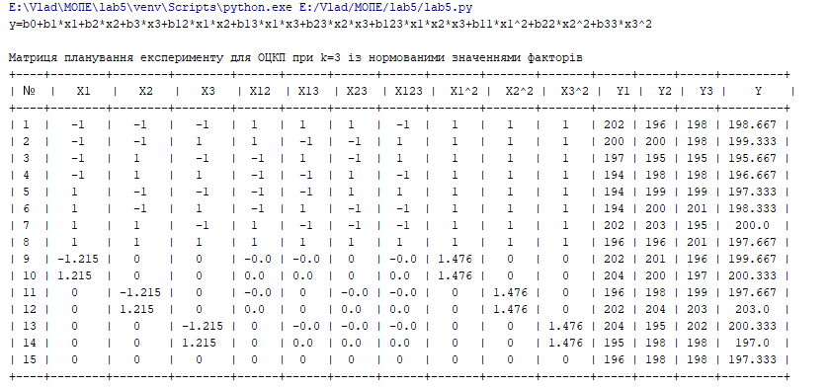

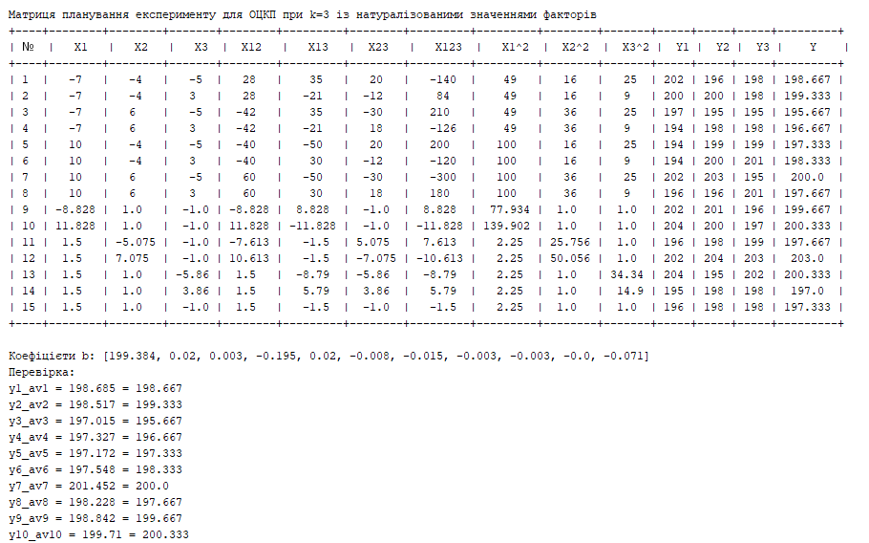

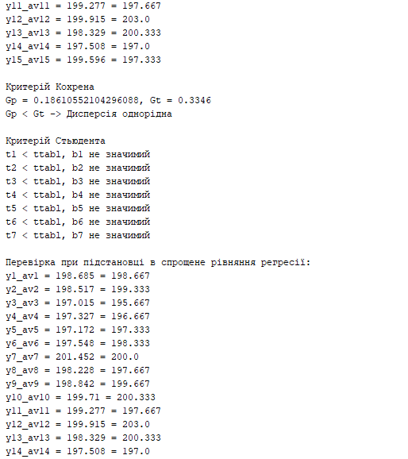

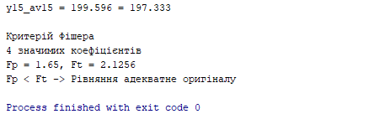

**Висновок:** Отже, у ході виконання лабораторної роботи №5 провели трьохфакторний експеримент з урахуванням квадратичних членів ,використовуючи центральний ортогональний композиційний план. Знайшли рівняння регресії, яке буде адекватним для опису об'єкту, результати наведені вгорі.